
Tutorial de piano para alabanzas
Por: Washington Indacochea Delgado
wachin.id@gmail.com
2026 Octure | Jipijapa
Saludos alumnos, Dios les bendiga. Aquí les presento este tutorial de clases iniciales de piano.
Este tutorial está pensado para alumnos de 8 a 15 años. No hace falta saber nada de música antes de empezar: solo querer aprender y practicar un poquito cada día.

Cómo usar este tutorial
Cada clase tiene la misma forma:
- - Objetivo: lo que vas a aprender.
- - Ejercicio: lo que tienes que tocar.
- - Reto: la meta de la clase. Si te sale, puedes pasar a la siguiente.

Las clases se pueden leer en orden. Si algo te cuesta, no te preocupes: vuelve a la clase anterior y practica un poco más. Nadie aprende piano en un día.

Las clases del curso
- Cómo sentarse y los números de los dedos
- Las 7 notas musicales y sus 5 sostenidos
- Acordes mayores
- Acordes menores
- La corona del Rey: ubicar Do, Re, Mi
- Primera alabanza: “La niña de tus ojos”
- Los nombres de los acordes en inglés
- La aplicación “Perfect Piano” para ensayar en casa
- El pulso y el compás de 4 tiempos
- La escala de Do
- Inversiones: acordes sin saltar
- Arpegios: acordes que suenan bonito
- La mano izquierda y el bajo
- Bemoles: las notas que faltaban
- Acordes con sostenido: Do#, Re#, Fa#, Sol#, La#
- Segunda alabanza: “Hay libertad”

Clase 1: Cómo sentarse y los números de los dedos
Antes de tocar una sola nota, aprendemos a sentarnos. Si te sientas bien, las manos trabajan mejor y no te cansas.

La postura
- Espalda derecha, como si alguien te estuviera sosteniendo con un hilo desde la cabeza.
- Pies en el piso, apoyados completos. Si el asiento es muy alto, usa un libro o un banquito.
- Codos un poquito más altos que las teclas, pero relajados, no pegados al cuerpo.
- Manos curvas, como si sostuvieras una pelota pequeña por dentro.
- Muñeca relajada, sin doblarla hacia abajo ni hacia arriba.
- Uñas cortas: con uñas largas el dedo no se apoya bien.
- Truco: si tus dedos se ven como las patas de un cangrejo, están bien. Si se ven planos como una tabla, están mal.

Los números de los dedos
En el piano los dedos no tienen nombre para nosotros: tienen número. Y es igual en las dos manos.
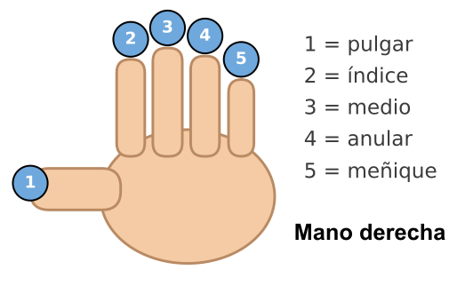
Cuando en una partitura o en un ejercicio veas un número encima de una nota, ese número te dice con qué dedo tocarla.
- Ejercicio de la araña: apoya los cinco dedos sobre Do, Re, Mi, Fa y Sol (uno por tecla, el pulgar en Do). Ahora levanta y baja un dedo a la vez, sin mover los otros. Primero 1, después 2, después 3, 4 y 5. Luego al revés.
- Reto: hacer el ejercicio de la araña con la mano derecha y después con la izquierda, sin apurar y sin que se muevan los otros dedos.
- - Ya puedo sentarme bien y sé qué número tiene cada dedo.

Clase 2: Las 7 notas musicales y sus 5 sostenidos
Existen 7 notas musicales que son:
Do, Re, Mi, Fa, Sol, La, Si
y de estas unas tienen sostenidos, las cuales son:
Do#, Re#, Fa#, Sol#, La#
Los sostenidos (#) son la misma nota, pero un poco más aguda.

Notas con sostenidos (#)
Notas con su tecla negra al lado (sostenido):
Nota | Sostenido
Do | Do#
Re | Re#
Fa | Fa#
Sol | Sol#
La | La#
- Mi y Si NO tienen sostenidos.
Más adelante, en la clase 14, vas a ver que esas mismas teclas negras también tienen otro nombre: bemoles.
Entonces son 7 notas con nombre y 12 sonidos distintos:
Nota | Sostenido
Do | Do#
Re | Re#
Mi
Fa | Fa#
Sol | Sol#
La | La#
Si
- Truco para no olvidar: las teclas negras van en grupos de dos y de tres. El grupo de dos está entre Do y Mi. El grupo de tres está entre Fa y Si.
- Reto: tocar todas las teclas blancas de Do a Si y decir el nombre en voz alta, sin mirar la tabla.

Clase 3: Acordes de piano mayores
Acordes mayores (sonido alegre). Un acorde es cuando tocamos 3 notas al mismo tiempo.
Los acordes mayores suenan alegres y firmes.
En las siguientes imágenes podrán ver la disposición de las notas en un teclado y los acordes:
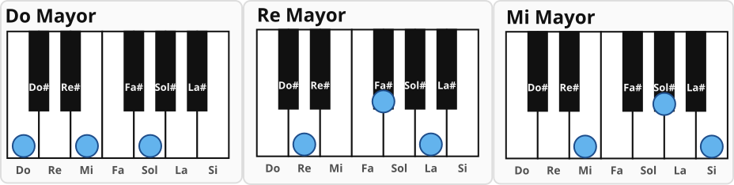
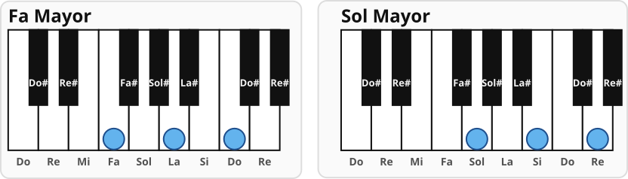
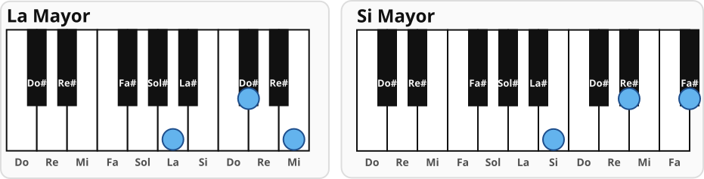

El truco de “toca una y salta una”
Este truco sirve para armar tres acordes distintos, mirando solo las teclas blancas:
- Do mayor = Do – Mi – Sol
- Fa mayor = Fa – La – Do
- Sol mayor = Sol – Si – Re
Son tres acordes separados, no uno. Los tres se arman con el mismo truco.
La regla es una sola:
De las teclas blancas que siguen, tocas la 1ª, la 3ª y la 5ª. La 2ª y la 4ª no se tocan.
“Saltar” quiere decir no tocarla: el dedo pasa por encima y sigue. Y las teclas negras no se cuentan, como si no existieran.

Paso a paso con Do
Las instrucciones están en la siguiente imagen:
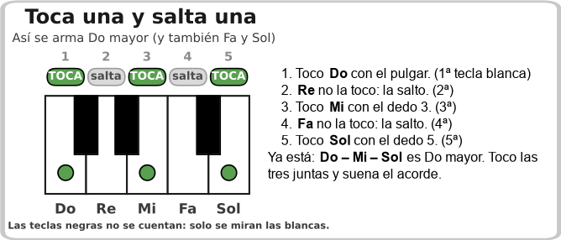

Los tres acordes con el mismo truco
Lo único que cambia es la tecla donde empiezas:
Acorde | 1ª (toco) | 2ª (salto) | 3ª (toco) | 4ª (salto) | 5ª (toco)
Do mayor | Do | Re | Mi | Fa | Sol
Fa mayor | Fa | Sol | La | Si | Do
Sol mayor | Sol | La | Si | Do | Re
- En Fa y en Sol el truco se pasa al Do siguiente, el de la octava de arriba. No te detengas en el Si: sigue contando hacia la derecha.
- Este truco funciona solo cuando las tres notas son blancas. Cuando el acorde lleva teclas negras (Do#, Re#, Fa#…), se usa el truco de la clase 15.
- Reto: tocar Do, Fa y Sol mayores sin mirar las imágenes, diciendo en voz alta “toca, salto, toca, salto, toca”.

Clase 4: Acordes de piano menores
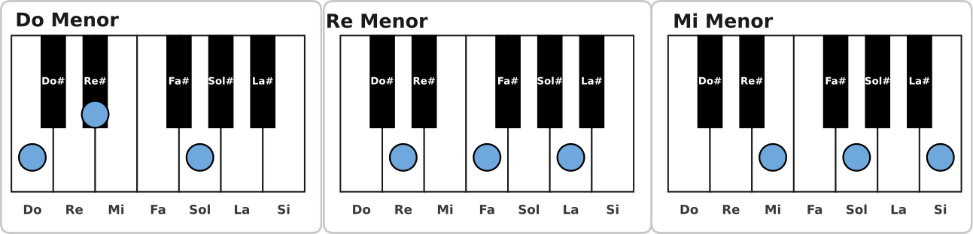
Y los acordes menores son los siguientes:
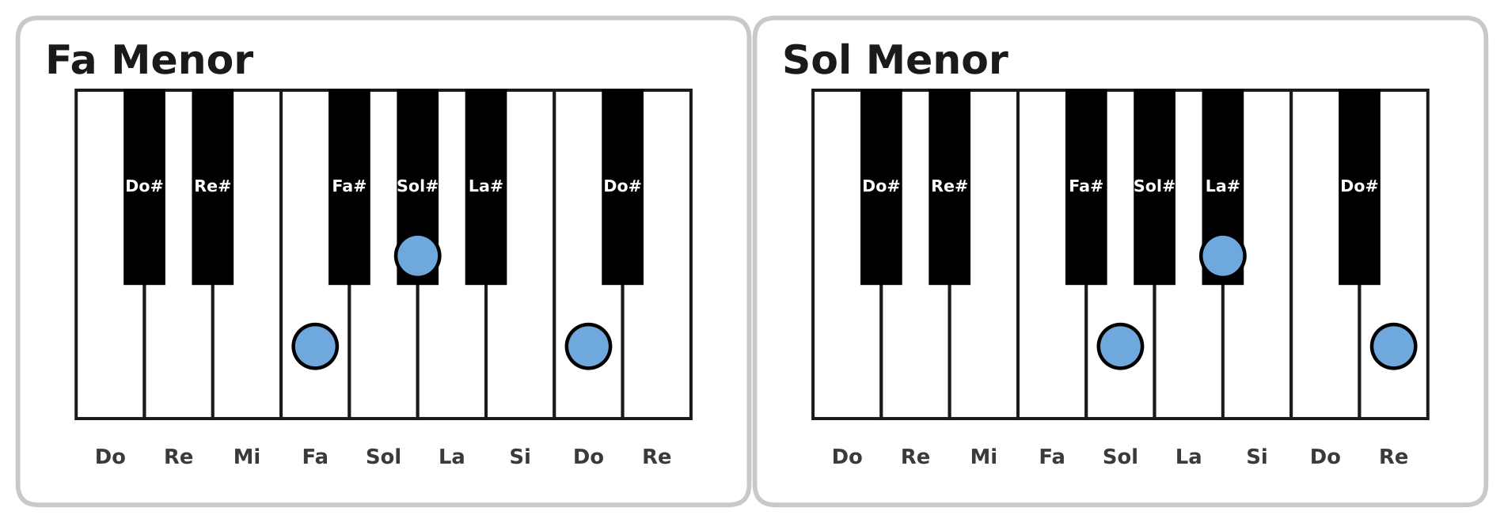
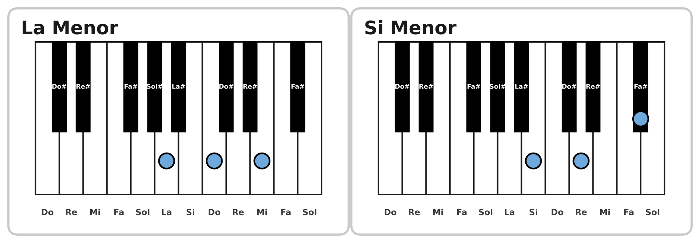
Los acordes menores suenan tristes o tranquilos, como una canción que cuenta algo bonito pero con calma.

El truco del acorde menor
Un acorde menor es casi igual que el mayor, pero la nota del medio baja una tecla.
- Do mayor: Do – Mi – Sol
- Do menor: Do – Mi♭ – Sol (el Mi baja a la tecla negra de al lado)
- Reto: tocar Do mayor y Do menor una después de la otra y escuchar la diferencia.

Clase 5: La corona del Rey para ubicar Do, Re, Mi
Si se les hace difícil entender la ubicación de los acordes en el teclado, imaginen lo siguiente: que las teclas Do, Re, Mi junto con sus sostenidos son una corona de un Rey, y la primera nota que está a la izquierda es Do, como en la siguiente imagen:
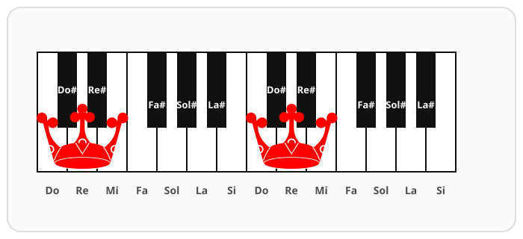
Así podrán ubicar los elementos del teclado más fácilmente.
- Otra forma de verlo: busca el grupo de dos teclas negras. La tecla blanca que está justo a la izquierda de ese grupo es Do. Y la tecla blanca que está justo a la izquierda del grupo de tres teclas negras es Fa.
- Reto: con los ojos cerrados, poner el dedo 1 en un Do cualquiera del teclado. Abrir los ojos y comprobar.

Clase 6: Aprender la alabanza “La niña de tus ojos”
Vamos a aprender esta alabanza que tiene sólo cuatro acordes y es fácil de ejecutar:
La niña de tus ojos
Daniel Calveti

INTRO x2
Do Sol Lam Fa

VERSO I x2
Do Sol
Me viste a mi cuando nadie me vio
Lam Fa
Me amaste a mi cuando nadie me amo

VERSO II x2
Do Sol
Y me diste nombre yo soy tu niña
Lam Fa
La niña de tus ojos por que me amaste a mí

PRE-CORO x2
Do Sol
Me amaste a mí, Me amaste a mí,
Lam Fa
Me amaste a mí, Me amaste a mí

CORO x4
Do Sol
Te amo más que a mi vida,
Lam
te amo más que a mi vida,
Fa
Te amo más que a mi vida, más
Objetivo:
- Cambiar entre estos 4 acordes sin parar
- Mantener ritmo constante
Estos acordes son para que ustedes observen donde van los acordes musicales y los puedan poner en el teclado (sea físico si tengan un teclado en sus casas o desde un Celular donde pueden instalar “Perfect Piano” App).
- Reto: tocar la introducción cuatro veces seguidas, contando 1 2 3 4 en voz alta, sin detenerte.

Clase 7: Los nombres de los acordes en inglés
También es importante que se vayan aprendiendo los nombres de los acordes en inglés:
Do = C
Re = D
Mi = E
Fa = F
Sol = G
La = A
Si = B
Pues cuando uno busca acordes en internet la gran mayoría viene con los acordes en inglés, como ejemplo mismo la alabanza “La niña de tus ojos”:
La niña de tus ojos
Daniel Calveti

INTRO
C G Am F
C G Am F

VERSO I x2
C G
Me viste a mi cuando nadie me vio
Am F
Me amaste a mi cuando nadie me amo

VERSO II x2
C G
Y me diste nombre yo soy tu niña
Am F
La niña de tus ojos por que me amaste a mí

PRE-CORO x2
C G
Me amaste a mí, Me amaste a mí,
Am F
Me amaste a mí, Me amaste a mí

CORO x4
C G
Te amo más que a mi vida,
Am
te amo más que a mi vida,
F
Te amo más que a mi vida, más

La letra pequeña también importa
En internet ves | Significa
C | Do mayor
Cm | Do menor
Am | La menor
F | Fa mayor
La m minúscula siempre quiere decir menor.
- Reto: escribir en un papel los 7 acordes mayores con sus dos nombres (Do / C, Re / D…).

Clase 8: Instalar la App “Perfect Piano” para ensayar en casa
Busque en la “PlayStore” la App “Perfect Piano” así como le muestro en la siguiente imagen:
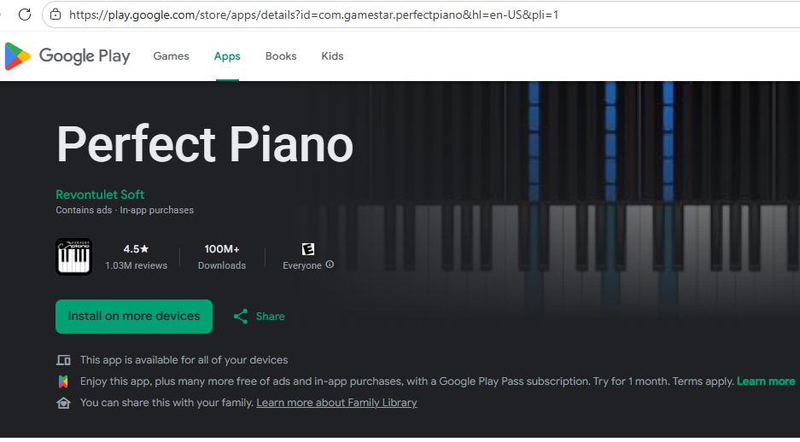
e instálela.
Pueden buscar algún tutorial en youtube para ayudarse a usarlo, también pueden ver un tutorial que he hecho yo, lo pueden encontrar con este título:
“Perfect Piano Android: Cómo Instalar, Configurar y Usar SIN LATENCIA (Guía Completa)”
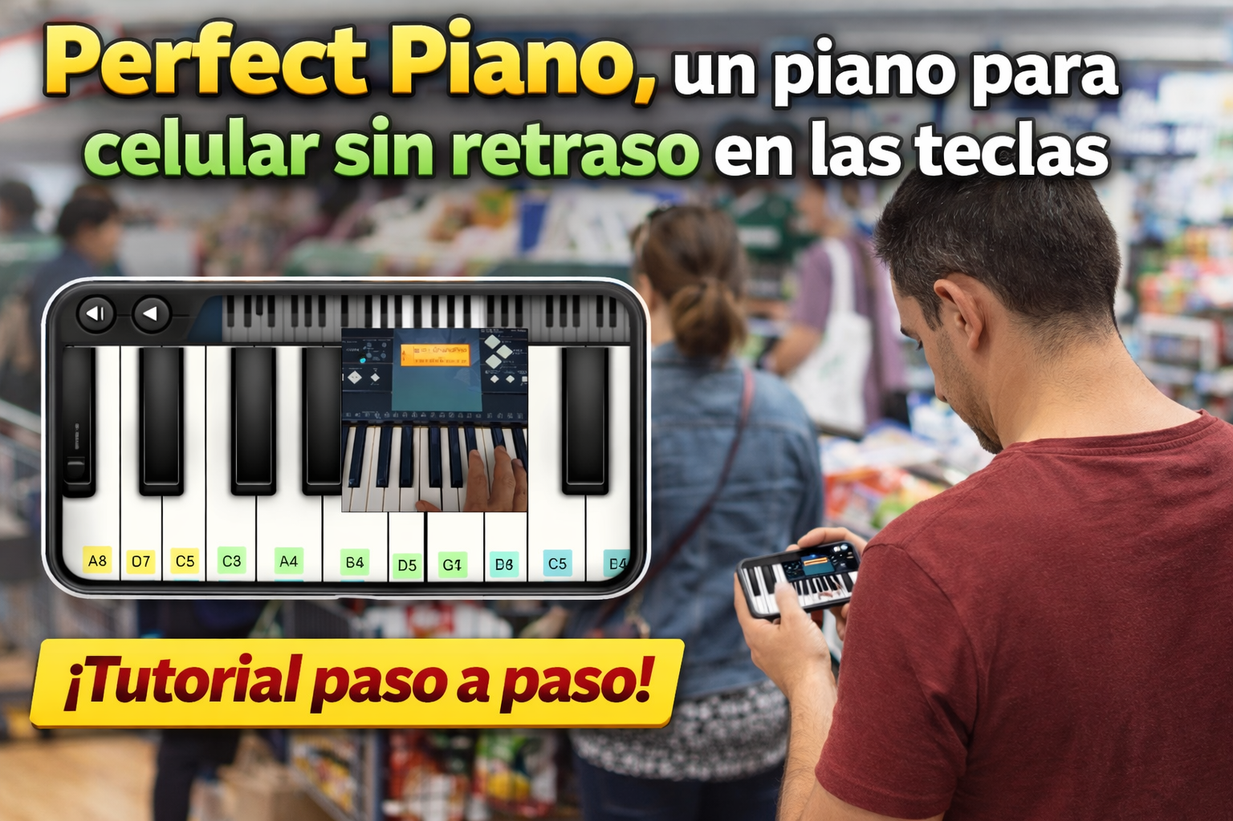
Una de las ventajas de usar Perfect Piano es que puedes practicar en cualquier momento, no solo frente a un teclado físico.
🛒 Mientras haces fila en el supermercado
Esos minutos de espera se pueden convertir en práctica real de coordinación, escalas o acordes.
🚗 Esperando dentro del auto
Si estás esperando a alguien, puedes repasar posiciones de manos, digitación o progresiones sin necesidad de llevar un teclado.
🛋️ En casa, lejos del instrumento
Aunque no tengas el teclado cerca, puedes mantener activa la memoria muscular y la ubicación de las notas.
⏳ Prácticas cortas, pero frecuentes
Pequeñas sesiones de 5–10 minutos varias veces al día ayudan más que practicar solo una vez por semana.
- Refuerza la memoria musical
Tocar visualmente las notas en pantalla ayuda a que tu cerebro reconozca más rápido patrones, acordes y escalas.
- Reto: tocar los cuatro acordes de “La niña de tus ojos” en el celular, con audífonos, sin mirar dónde están las teclas.

Clase 9: El pulso y el compás de 4 tiempos

¿Qué es el pulso?
El pulso es el latido de la música. Es como cuando caminas: un pie, el otro pie, un pie, el otro pie. Siempre igual, siempre parejo.
Si el pulso se te apura, la canción se cae. Si se te hace lento, la canción se duerme. Lo importante es que no cambie.

Contar hasta cuatro
Casi todas las alabanzas que vamos a tocar están en compás de 4 tiempos. Eso significa que contamos así:
1 – 2 – 3 – 4 – 1 – 2 – 3 – 4 – 1 – 2 – 3 – 4…
Y el 1 siempre se siente más fuerte. Como cuando cuentas “¡UNO!, dos, tres, cuatro”.

Las figuras: cuánto dura cada nota
Figura | Nombre | Dura | Cuentas
Redonda | 4 tiempos | 4 | 1 – 2 – 3 – 4
Blanca | 2 tiempos | 2 | 1 – 2
Negra | 1 tiempo | 1 | 1
Corchea | medio tiempo | 0,5 | “y”
- Ejercicio con palmas: cuenta 1 2 3 4 en voz alta y da una palmada en cada número. Hazlo 10 veces seguidas sin apurarte. Después hazlo dando palmadas solo en el 1 y en el 3.
- Ejercicio en el teclado: toca el acorde de Do en el 1 y en el 3, y deja sonar mientras cuentas 2 y 4.
🐢 Consejo: practica lento, como una tortuga. Lento y parejo siempre gana. Rápido y desordenado no sirve.
- Reto: mantener 1 2 3 4 durante una canción completa sin perder la cuenta.

Clase 10: La escala de Do
La escala es una escalera de notas: subes de Do a Do pasando por todas las teclas blancas.
Do – Re – Mi – Fa – Sol – La – Si – Do
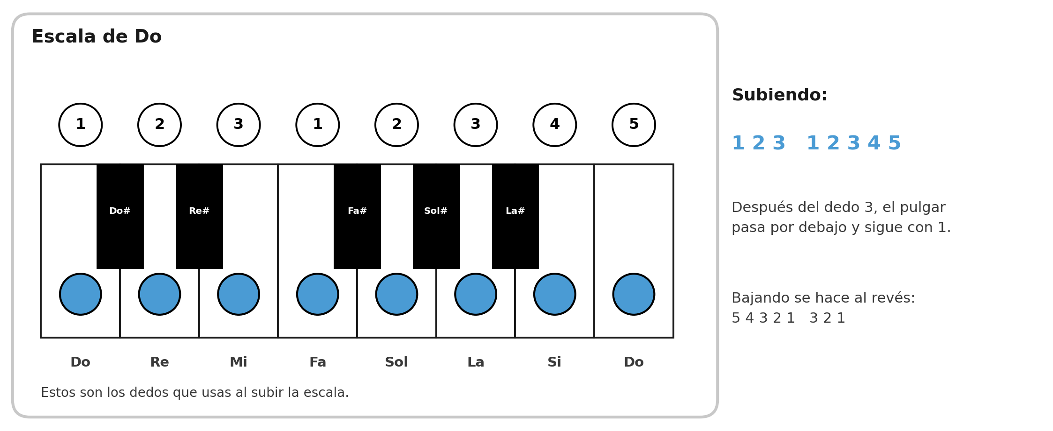

La digitación de la escala
Al subir usas estos dedos:
1 2 3 – 1 2 3 4 5
Después del dedo 3 (Mi), el pulgar pasa por debajo y sigue con 1 en Fa. Es el movimiento más importante de la mano: se llama paso del pulgar.
Al bajar se hace al revés:
5 4 3 2 1 – 3 2 1

¿Para qué sirve la escala?
- Calienta los dedos antes de tocar.
- Te enseña dónde está cada nota sin mirar.
- Es la base de casi todo lo que vas a tocar después.
- Ejercicio diario: subir y bajar la escala de Do cinco veces seguidas, despacio, con la mano derecha. Después cinco veces con la mano izquierda.
Truco: di el nombre de la nota en voz alta mientras la tocas. Así el oído y la mano aprenden juntos.
- Reto: tocar la escala de Do subiendo y bajando, sin mirar el teclado y sin equivocarte.

Clase 11: Inversiones, acordes sin saltar

El problema
Cuando tocas Do mayor (Do – Mi – Sol) y después Sol mayor (Sol – Si – Re), la mano tiene que saltar. Y cuando saltas, pierdes el ritmo.

La solución: invertir el acorde
Las inversiones son las mismas tres notas, pero puestas en otro orden. Suenan casi igual, pero quedan más cerca de la mano.
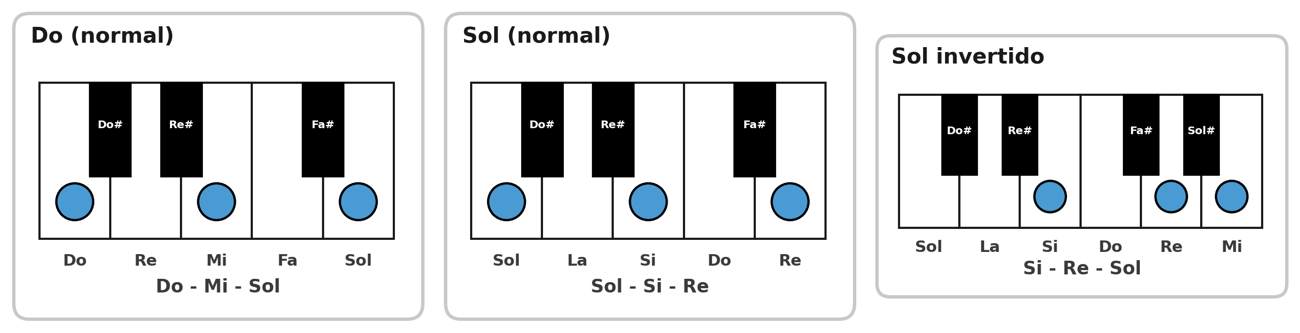
Mira:
- Sol normal: Sol – Si – Re (la mano salta lejos)
- Sol invertido: Si – Re – Sol (las notas quedan cerquita)

Los 4 acordes de la canción, cerquita de Do
Así se tocan los acordes de “La niña de tus ojos” sin mover casi la mano:
Acorde | Cómo se toca | Notas
Do (C) | Normal | Do – Mi – Sol
Sol (G) | Invertido | Si – Re – Sol
Lam (Am) | Invertido | Do – Mi – La
Fa (F) | Invertido | Do – Fa – La
Fíjate que el Do se queda casi en el mismo lugar todo el tiempo. Por eso suena tan bien y es tan fácil.
- Ejercicio: tocar Do – Sol – Lam – Fa muy lento, sin levantar la mano más de lo necesario. Cuatro veces seguidas.
- Reto: hacer el círculo Do – Sol – Lam – Fa cuatro veces sin parar y sin mirar la mano.

Clase 12: Arpegios, acordes que suenan bonito
Un arpegio es tocar las notas del acorde una por una, como si fueras pasando los dedos por las cuerdas de un arpa. En vez de tocar las tres notas juntas, las tocas en orden.

El patrón más fácil
Para un acorde de tres notas usamos este camino:
1 – 3 – 5 – 3
En Do mayor sería: Do – Mi – Sol – Mi, y vuelves a empezar.

Otro patrón, más suave
1 – 5 – 3 – 5
En Do mayor sería: Do – Sol – Mi – Sol.
Los dos patrones sirven. Escúchalos y elige el que más te guste para cada canción.
- Ejercicio: tocar el patrón 1-3-5-3 en Do, después en Sol, después en Lam y después en Fa, sin parar entre acorde y acorde.
🎵 Este es el sonido que escuchas en las canciones tranquilas de la iglesia. Con un solo patrón de arpegio ya puedes acompañar muchas alabanzas.
- Reto: tocar la introducción de “La niña de tus ojos” con arpegios en vez de acordes.

Clase 13: La mano izquierda y el bajo
Hasta ahora tocamos casi todo con la mano derecha. Ahora entra la mano izquierda, que es la que hace que la música suene llena y profunda.

¿Qué es el bajo?
El bajo es la nota que le da el nombre al acorde, pero tocada grave, o sea, más a la izquierda en el teclado.
- Si el acorde es Do, el bajo es Do.
- Si el acorde es Sol, el bajo es Sol.
- Si el acorde es Lam, el bajo es La.
- Si el acorde es Fa, el bajo es Fa.
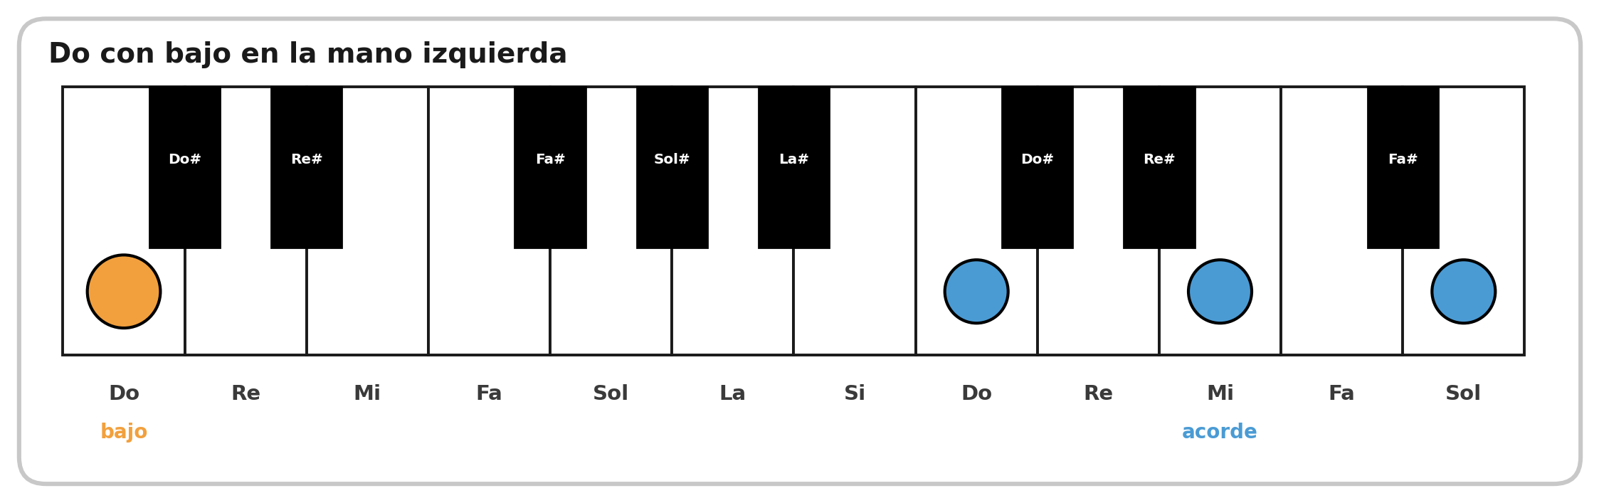

El patrón del principiante
Para empezar, lo más fácil es:
- La mano izquierda toca el bajo en el tiempo 1.
- La mano derecha toca el acorde en el tiempo 3.
Así: 1 (bajo) – 2 – 3 (acorde) – 4.
- Es como un corazón: bum… bum… bum… bum. Despacio y parejo.
- Ejercicio: primero solo la mano izquierda, tocando Do grave en el 1 y en el 3, contando en voz alta. Cuando ya salga, agrega la mano derecha.
- Aviso importante: juntar las dos manos cuesta. Es normal. Practica cada mano por separado hasta que salga sola, y después júntalas muy lento. Si te equivocas, vuelve a separarlas. No es retroceder, es la forma correcta de aprender.
- Reto: tocar Do – Sol – Lam – Fa con bajo en la izquierda y acorde en la derecha, a velocidad de tortuga.

Clase 14: Bemoles, las notas que faltaban
Ya conocemos los sostenidos (#), que suben la nota. Ahora conocemos los bemoles (♭), que la bajan.
- Sostenido (#): sube un poquito. Do# es la tecla negra a la derecha de Do.
- Bemol (♭): baja un poquito. Reb es la tecla negra a la izquierda de Re.
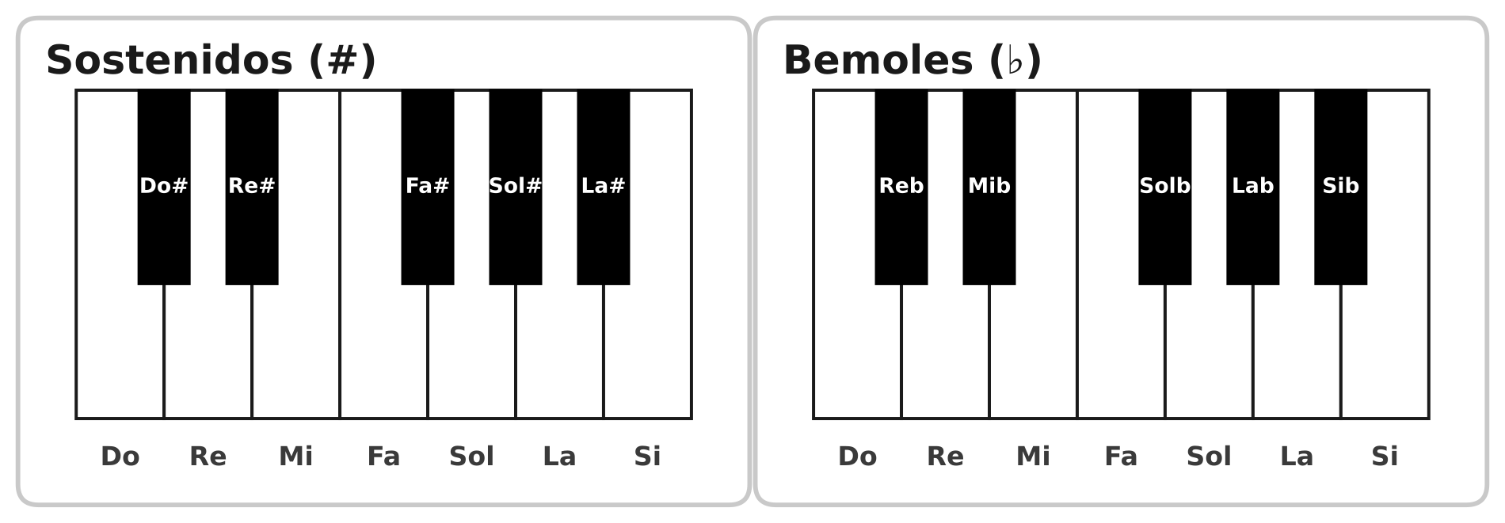
Mira las dos tarjetas: son las mismas cinco teclas negras, solo cambia el nombre.
- Si la nota sube, la llamas sostenido (Do#, Re#, Fa#, Sol#, La#).
- Si la nota baja, la llamas bemol (Reb, Mib, Solb, Lab, Sib).
Por eso la misma tecla puede aparecer como La# en una canción y como Sib en otra. Ninguna de las dos está mal: depende de lo que esté haciendo la música en ese momento. Lo importante es que sepas que es la misma tecla.

La misma tecla con dos nombres
Aquí viene lo curioso: Do# y Reb son la misma tecla. El sonido es idéntico, solo cambia el nombre.
Tecla negra | Nombre con sostenido | Nombre con bemol
Entre Do y Re | Do# | Reb
Entre Re y Mi | Re# | Mib
Entre Fa y Sol | Fa# | Solb
Entre Sol y La | Sol# | Lab
Entre La y Si | La# | Sib

Cómo se escriben en inglés
En español | En inglés
Sib | Bb
Mib | Eb
Lab | Ab
Reb | Db
Solb | Gb
El bemol en inglés se escribe con una b minúscula. Por eso Sib se escribe Bb.

¿Para qué me sirve esto?
Porque muchas alabanzas usan Sib, Mib, Lab y Reb, y en internet los vas a encontrar como Bb, Eb, Ab, Db. Si no sabes qué son, te quedas trabado en el primer acorde.
- Ejercicio: tocar cada tecla negra del piano y decir sus dos nombres: “Do sostenido, Reb… Re sostenido, Mib…”
- Reto: decir los 12 sonidos del piano en orden, subiendo y después bajando, usando los dos nombres donde corresponda.

Clase 15: Acordes con sostenido (Do#, Re#, Fa#, Sol#, La#)
Hasta ahora casi todos los acordes que aprendimos se tocan en teclas blancas. Pero hay canciones que piden acordes que empiezan en una tecla negra. Son cinco:
Do# – Re# – Fa# – Sol# – La#
En el teclado están aquí: son las cinco teclas negras de cada octava.
Y aquí viene lo importante: cada uno de estos acordes también tiene un nombre con bemol, y se toca exactamente igual. No son dos acordes distintos: es el mismo acorde con dos nombres.
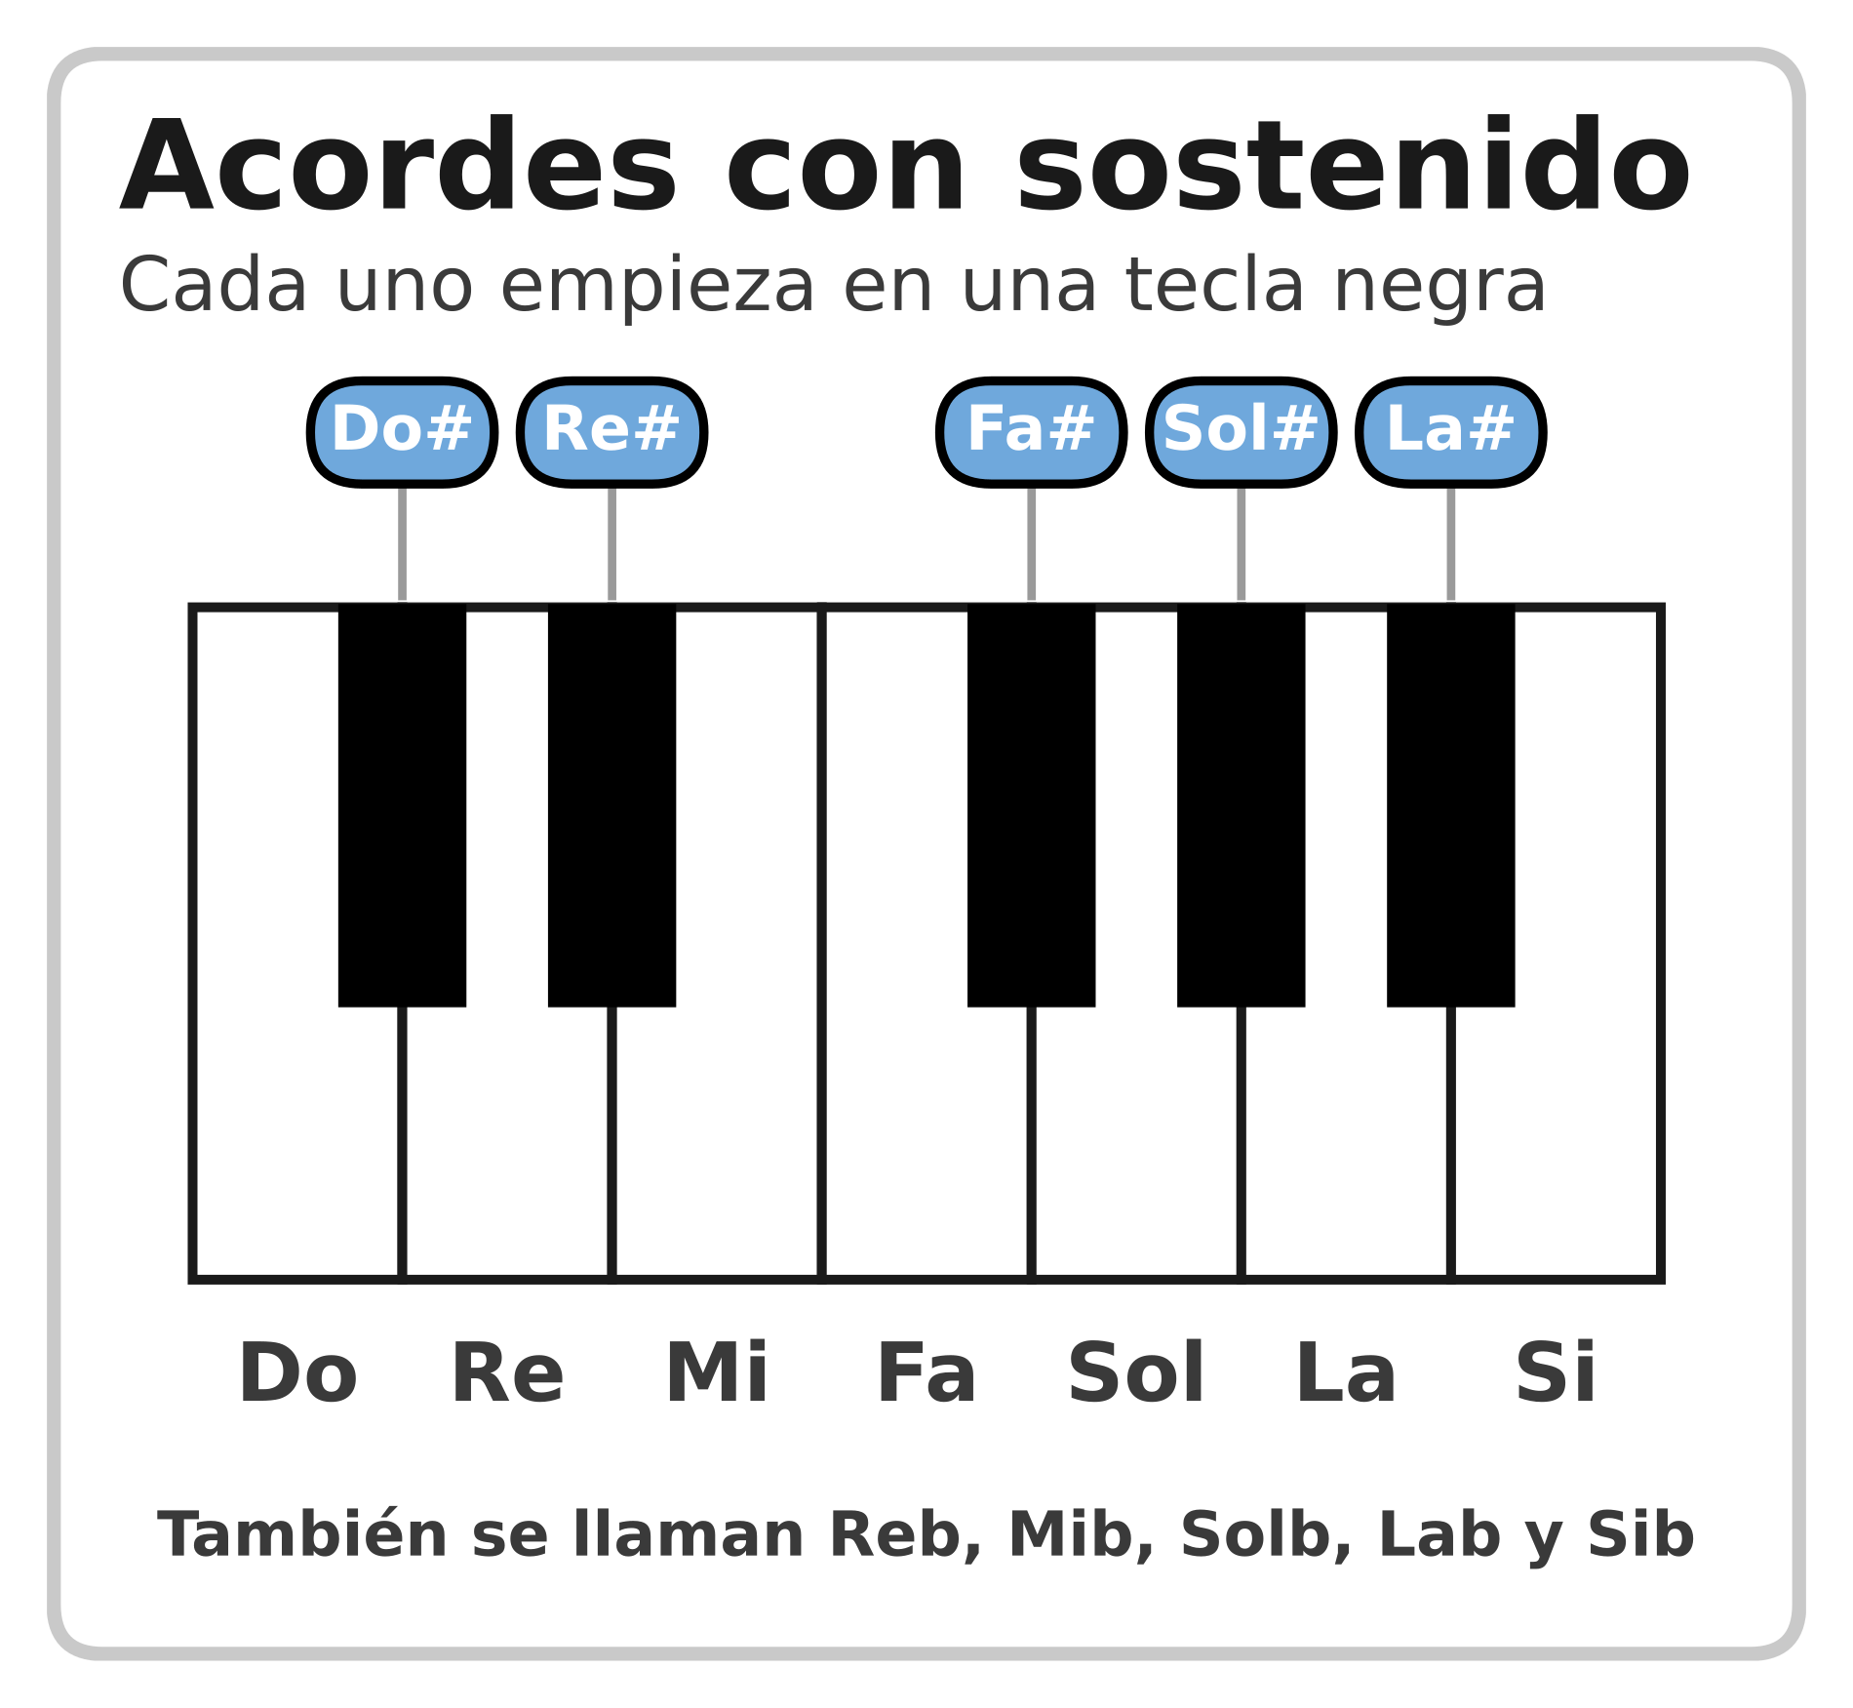
- Es lo mismo que viste en la clase 14 con las teclas sueltas: Do# y Reb son la misma tecla. Con los acordes pasa igual.

Los cinco acordes
En inglés | Se toca | También se llama
C# | Do# – Fa – Sol# | Reb (Db)
D# | Re# – Sol – La# | Mib (Eb)
F# | Fa# – La# – Do# | Solb (Gb)
G# | Sol# – Do – Re# | Lab (Ab)
A# | La# – Re – Fa | Sib (Bb)
Fíjate en algo: cuando el acorde se llama con sostenido, la nota del medio casi siempre es una tecla blanca (Fa, Sol, Do, Re). La única excepción es Fa#, que se toca con tres teclas negras.
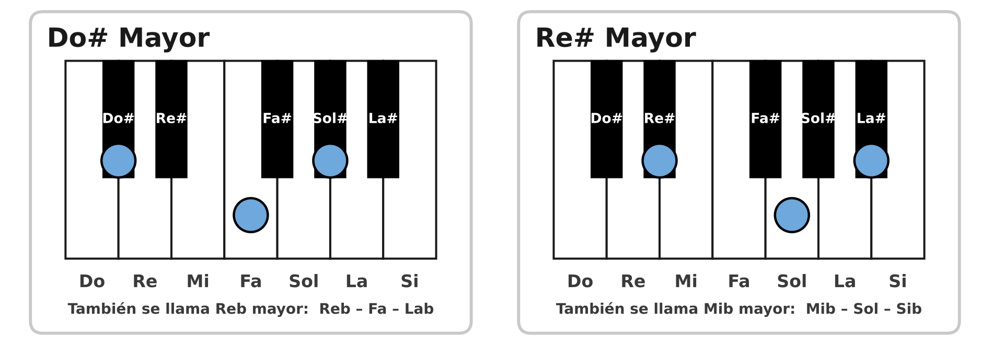
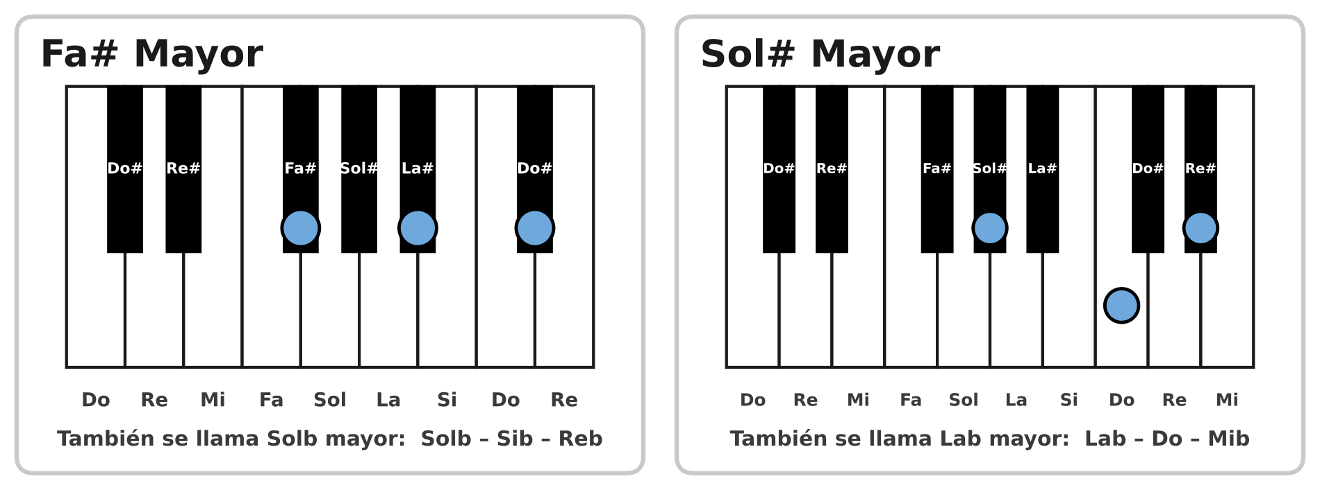
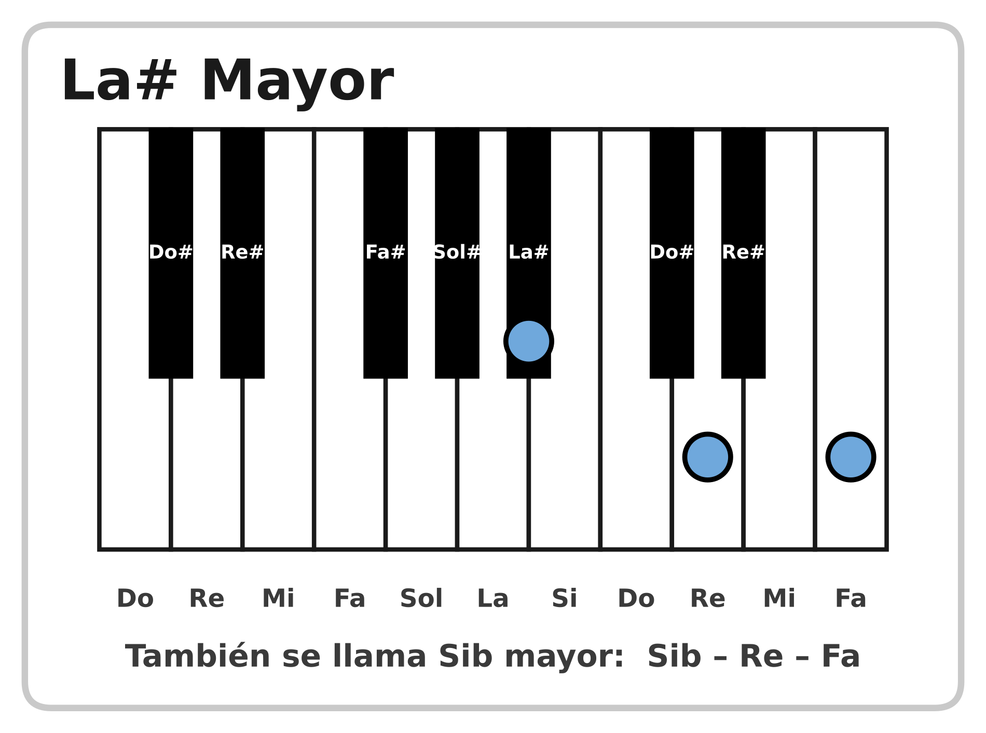
El La# mayor se toca exactamente igual que el Sib mayor
🎵 El La# mayor es el mismo acorde de Sib que ya tocas en “Hay libertad”. En esa canción aparece como Sib porque está escrita con bemoles.

El truco para encontrar la segunda y la tercera nota
Este truco sirve para cualquier acorde mayor, tenga sostenido o no:
- Toca la nota que le da el nombre al acorde.
- Salta 3 teclas (contando también las negras) y toca la siguiente.
- Salta 2 teclas y toca la siguiente.
Ejemplo con Do#: toco Do#, salto Re, Re# y Mi, y toco Fa; después salto Fa# y Sol, y toco Sol#. Ya está: Do# – Fa – Sol#.
- El truco de la clase 3 (“toca una blanca y salta otra”) solo funciona cuando las tres notas son blancas. Este truco de contar teclas funciona siempre.

¿Cuál de los dos nombres uso?
- Si la canción está escrita con sostenidos, usa el nombre con sostenido: Do#, Re#, Fa#…
- Si está escrita con bemoles, usa el nombre con bemol: Reb, Mib, Solb…
- En internet vas a encontrar las dos formas. Se tocan igual.
- Ejercicio: tocar los cinco acordes en orden, diciendo el nombre en voz alta: “Do#… Re#… Fa#… Sol#… La#”.
- Ejercicio 2: tocar el mismo acorde dos veces, primero con el nombre sostenido y después con el bemol: “Do#… Reb… Do#… Reb…”.
- Reto: tocar Do# – Re# – Fa# – Sol# – La# en círculo, cuatro veces seguidas, sin parar y sin mirar las imágenes.

Clase 16: Segunda alabanza, “Hay libertad”
Ahora vamos a usar todo lo aprendido en una alabanza nueva. Esta usa cuatro acordes: Rem, Sib, Fa y Do (en inglés: Dm, Bb, F, C).

Los acordes nuevos
Acorde | Cómo se toca | Notas
Rem (Dm) | Menor | Re – Fa – La
Sib (Bb) | Mayor | Sib – Re – Fa
Fa (F) | Mayor | Fa – La – Do
Do (C) | Mayor | Do – Mi – Sol
- Ojo con Sib: su primera nota es la tecla negra que está a la izquierda del Si. Después Re y Fa, las dos blancas.
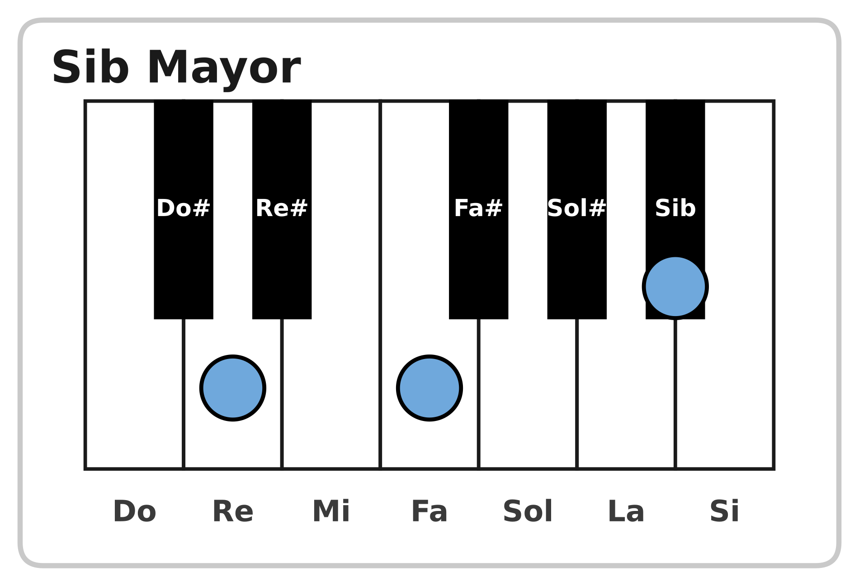

La canción
Hay Libertad
Art Aguilera

INTRO
Rem Sib Fa Do

VERSO
Rem Sib
Hoy puedo danzar con libertad
Fa Do
porque soy tu hijo, porque soy tu hijo
Rem Sib
Hoy puedo danzar con libertad
Fa Do
porque soy amado, porque soy amado

PRE-CORO x2
Rem
Podemos sentir tu gozo,
Sib
podemos sentir tu río
Fa
hay sanidad en las aguas,
Do
queremos danzar

CORO x2
Rem
Hay libertad en la casa de Dios
Sib
Hay libertad en la casa de Dios
Fa Do
hay libertad hay libertad

PUENTE x2
Rem Do Fa Sib
Hay li--bertad en la casa,
Rem Do Fa Do
hay li--bertad al danzar

Cómo practicarla
- Solo los acordes. Toca Rem, Sib, Fa, Do en círculo, despacio, hasta que la mano no dude.
- Con la grabación. Pon la canción y toca los acordes encima, sin preocuparte por el ritmo.
- Con bajo. Agrega la mano izquierda en el tiempo 1.
- Con arpegio. Si ya te sale, cambia los acordes por arpegios en las partes tranquilas.
- Reto: tocar la canción completa de principio a fin, con la grabación, sin perderte en el coro.

